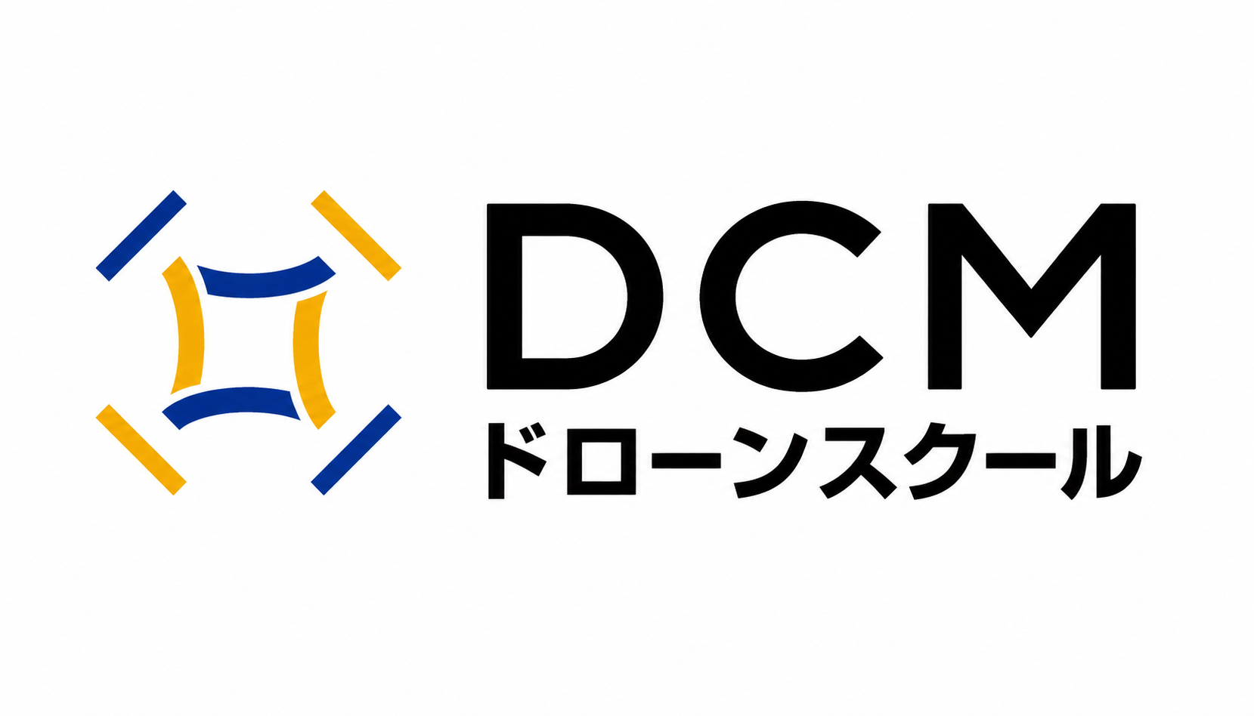 | 運営：DCmission合同会社  住所：〒963-8041  福島県郡山市富田町上亀田11番地55  TEL：070-2439-0006  受付時間：９：００～１７：３０

無人航空機操縦士講習 受講申込書
表面：受講者記入欄 ご不明な箇所は空欄のままご提出ください

・本申込書は、講習申込受付・本人確認・受講管理・修了審査・国土交通省関連手続き確認のために使用します。

申込区分 | □新規取得講習 □更新講習 □失効再交付講習
資格区分 | □一等無人航空機操縦士 □二等無人航空機操縦士
受講区分 | □初学者 □経験者 □更新対象者 □失効再交付対象者
追加講習  限定変更 | □目視外飛行 □夜間飛行 □25kg以上 □今回は希望しない
申込日 | 年 月 日 | 受付番号 | No.
氏名 |  | フリガナ
生年月日 | 西暦 年 月 日 | 年齢 | 歳
住所 | 〒
電話番号 |  | メール
技能証明  申請者番号 | □取得済み 番号： □未取得（取得方法の案内希望）
保有技能証明書  番号 | 更新講習・失効再交付講習の方のみ記入：
緊急連絡先 | 氏名： | 続柄・電話 | 続柄： 電話：
勤務先・所属
任意
学科免除  新規取得の方 | □希望しない □有効な修了証明書 □学科試験合格証明書 □無人航空機操縦者技能証明書
経験者確認資料  新規取得の方 | □民間技能証 □航空局の許可承認書 □講習修了証 □試験合格証  □10時間以上の飛行記録 □その他（ ）
希望日程 | 第1希望： 月 日 | 支払方法 | □銀行振込 □現金

※裏面の「必要書類・受講資格確認・受講者確認・署名欄」もご確認ください。

無人航空機操縦士講習 受講申込書
裏面：必要書類・受講資格確認・受講者確認・署名欄

・申込時または受講前までに、該当する書類をご準備ください。ご不明な点はスクール担当者へご相談ください。
チェック | 必要書類・確認内容 | 対象 | 部数等
□ | 本人確認書類：運転免許証／マイナンバーカード（表のみ）／  本籍記載住民票（6か月以内）＋顔写真 のいずれか | 全員 | 1部
□ | 技能証明申請者番号：DIPS等で取得した番号。未取得の方はご案内します。 | 全員 | 確認
□ | 経験者証明：民間技能証、航空局許可承認書、講習修了証、試験合格証、  10時間以上の飛行記録等 | 新規取得の  該当者 | 1部
□ | 学科免除資料：有効な修了証明書、学科試験合格証明書、  無人航空機操縦者技能証明書 | 新規取得の  該当者 | 1部
□ | 技能証明書（現在保有しているもの、または失効したもの） | 更新・失効  再交付 | 1部
□ | 本籍記載住民票の写し（6か月以内に作成されたもの） | 更新・失効  再交付 | 1通
□ | 写真（縦30mm×横24mm、裏面に氏名・生年月日） | 更新・失効  再交付 | 1葉
□ | 通知メールの写し（更新可能期間・受講が必要な講習種別を確認できるもの） | 更新・失効  再交付 | 1通
□ | 期間前受講の確認書類：海外滞在等を証する書類（該当する場合のみ） | 該当者 | 1部

【受講資格・受講者確認】以下を確認のうえ、チェックしてください。天候・機材・会場状況により、実技講習の日程を変更する場合があります。
・新規取得講習の場合、標準シラバス終了時点で満16歳以上であることを確認しました。 | □
・更新講習の場合、有効期間満了日前9か月以内等の受講可能期間であることを確認しました。 | □
・失効再交付講習の場合、再交付申請予定日前3か月以内等の受講可能期間であることを確認しました。 | □
・身体検査基準に適合し、欠格事由に該当しないことを確認しました。 | □
・講習内容・料金・キャンセル規定について説明を受けました。 | □
・必要書類に不足がある場合、受講開始または修了手続きに影響することを確認しました。 | □
・個人情報の利用目的を確認し、申込手続きに利用することに同意します。 | □

個人情報の取扱い：ご記入いただいた情報は、講習申込受付、本人確認、受講管理、修了審査、登録講習機関として必要な事務手続き、国土交通省関連手続き確認のために利用します。法令に基づく場合を除き、本人の同意なく第三者へ提供しません。
申込者署名 |  | 記入日 | 年 月 日

スクール記入欄
提出先 |  | 連絡先
受付時間 |  | 担当者
備考

